**12 июля**

**День моего города**

Девиз дня: «Мой город самый лучший на Земле. На всей огромной, голубой Планете»

Сегодняшний день в ОЛ СШ №14 начался с минутки безопасности «Компьютер: друг или враг?» Ребята поговорили о безопасности в сети интернет, о вреде и пользе компьютера.

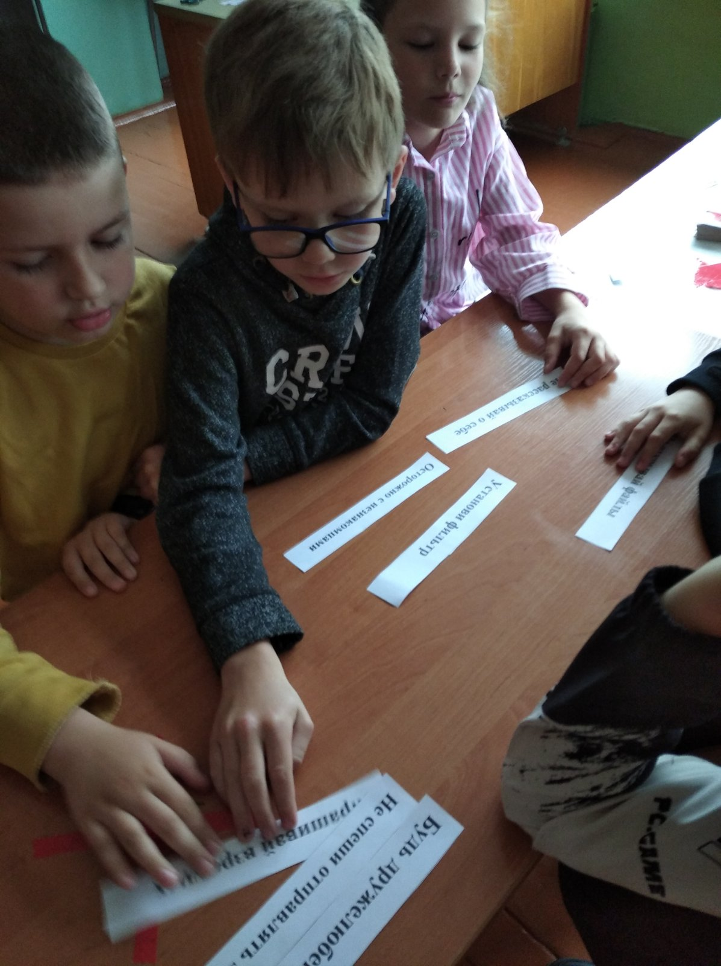

Также воспитанники ОЛ приняли участие в устном журнале «Улицы моего города», в ходе которого дети рассказали о знакомых им улицах, а также узнали названия новых улиц и в чью честь они были названы.

Ещё одно мероприятие, в котором ребята приняли участие, была игра «Экологическая тропа», в ходе которого мальчики и девочки узнали много нового про экологию нашей страны и нашего города.

